Configurando Sistema em Excel

**1º Passo – Habilitar macros**

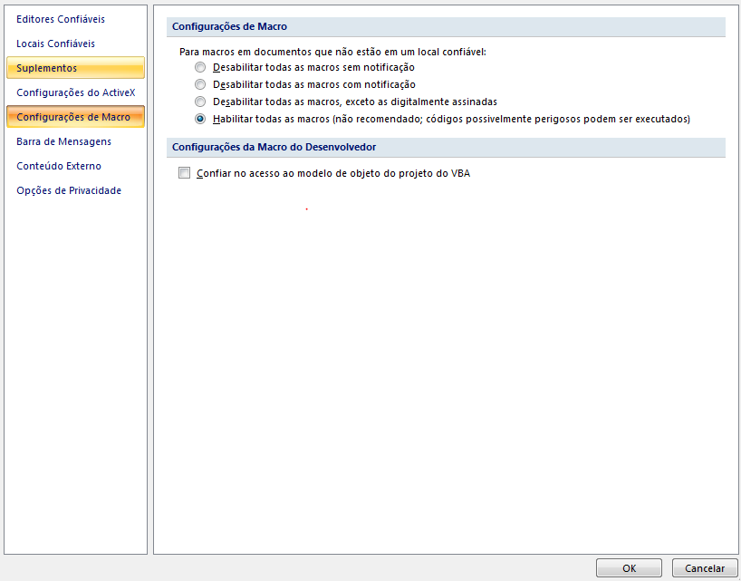

**2º Passo - Registrar DLL**

Copie as dll para a pasta C:\Windows\System32

Abra o CMD como Administrador e execute os comandos

Regsvr32 msstkprp.dll

Regsvr32 mscomctl.ocx

Regsvr32 mscomct2.ocx

Executar como adminstrador com CMD

1 passo – no cmd digite CD e dar enter

regsvr32 c:\windows\Syswow64\msstkprp.dll

regsvr32 c:\windows\Syswow64\mscomctl.ocx

Link: http://originaldll.com/category/Windows%207%2064bit?page=147

regsvr32 c:\windows\Syswow64\mscomct2.ocx

Video para orientação https://www.youtube.com/watch?v=BkS-yIwhUC0

**3º Passo – Adicionar Referências e Controle Adicionais**

